|  |
| --- |
|  |

**Утверждаю**

**Генеральный директор**

**АО «ВГЭС»**

**Кочетов Р. Л.**

**____________________**

**«______»______________2018г.**

**ТЕХНИЧЕСКОЕ ЗАДАНИЕ**

на поставку комплектов спецодежды для защиты от воздействия электрической дуги

для нужд АО «ВГЭС»

**Согласовано**

**Главный Инженер**

**АО «ВГЭС»**

**___________________ Пономарев В. Н.**

**«_____»_________________2018 г.**

**Согласовано**

**Заместитель генерального директора**

**по правовым вопросам**

**АО «ВГЭС»**

**____________________Сапелкин Д. А.**

**«_____»_________________2018г.**

**ТЕХНИЧЕСКОЕ ЗАДАНИЕ**

**Заказчик:** Служба подстанций, служба кабельных линий, служба воздушных линий, оперативно-диспетчерская служба, служба эксплуатации и ремонта зданий и сооружений.

**Контактное лицо**:

Сапрыкин В.П., Быстрых В.В., Панин Д.А, Князев В.В., Ткачев В.В.

**Цель приобретения:** для выполнения работ текущей деятельности.

1. **Общие требования**
   * 1. Поставляемые комплекты должны быть новыми и ранее не использованными;
     2. Комплекты должны обеспечивать предотвращение или уменьшение действия опасных и вредных факторов от термических рисков электрической дуги, общепроизводственных загрязнений, предоставляя пользователю время для ухода из опасной зоны и сводя к минимуму ожоги 2-й степени.
     3. Составляющие комплекта должны соответствовать требованиям нормативных документов, распространяющихся на данную продукцию.
     4. Комплект должен соответствовать требованиям ТР ТС 019/2011, ГОСТ 12.4.011-89 в части классификации и общих требований к средствам защиты.
     5. Комплект должен обеспечивать комплексную защиту работающего (туловища, головы, рук и ног) от кратковременного термического воздействия электрической дуги, не поддерживать горение, не плавиться после удаления из зоны термического воздействия, от общепроизводственных загрязнений и механических воздействий.
     6. Состав комплекта определяется нормами выдачи СИЗ, результатами расчёта оценки риска, климатическими условиями, другими факторами и включает:

* костюм летний и зимний мужской для защиты от термических рисков электрической дуги из термостойких материалов с постоянными защитными свойствами;
* куртку-накидку мужскую для защиты от термических рисков электрической дуги из термостойких материалов с постоянными защитными свойствами.
* плащ термостойкий мужской для защиты от термических рисков электрической дуги из термостойких материалов с постоянными защитными свойствами;
* подшлемник трикотажный термостойкий из термостойких материалов с постоянными защитными свойствами летний и утепленный для защиты от термических рисков электрической дуги;
* перчатки трикотажные термостойкие с постоянными защитными свойствами для защиты от термических рисков электрической дуги;
* белье нательное хлопчатобумажное мужское, состоящее из фуфайки и кальсон;
* фуфайка-свитер из термостойкого трикотажного полотна с постоянными защитными свойствами для защиты от термических рисков электрической дуги;
* каску термостойкую с защитным щитком для лица с термостойкой окантовкой;
* обувь специальную летнею и зимнюю с термостойкой маслобензостойкой подошвой для защиты от термических рисков электрической дуги, повышенных температур, нефти, нефтепродуктов и механических воздействий.
  + 1. Все составляющие комплекта должны иметь сертификат/декларацию соответствия и документацию, подтверждающую их защитные свойства.

1. **Требования к одежде**
2. Одежда для защиты от воздействия электрической дуги: костюм, куртка-накидка, куртка-рубашка, плащ, фуфайка-свитер, подшлемник, перчатки термостойкие , должна соответствовать требованиям ТР ТС 019/2011, ГОСТ Р 12.4.234-2012, ГОСТ ISO 11612-2014 и защитные свойства подтверждаться протоколами, в том числе периодических.
3. Обеспечивать стойкость к термическим факторам электрической дуги, в том числе при работах в пожаровзрывоопасных условиях.
4. Уровень защиты каждого изделия одежды должен быть указан в маркировке и соответствовать требованиям данного Технического задания п. 8.
5. Одежда должна изготавливаться из антиэлектростатических термостойких материалов и обеспечивать сохранность защитных свойств на протяжении установленного типовыми отраслевыми нормами срока эксплуатации.
6. Одежда, входящая в состав комплекта, должна соответствовать установленным гигиеническим нормам.
7. Костюмы должны обладать минимальной массой без снижения требований к прочности конструкции и эффективности защитных свойств при использовании.
8. Физико-механические показатели ткани верха должны соответствовать:

* стойкость к истиранию не менее 4000 циклов;
* разрывные нагрузки по основе не менее 800 Н;

по утку не менее 800 Н;

* раздирающие нагрузки по основе не менее 40 Н;

по утку не менее 40 Н;

* изменение линейных размеров после мокрой обработки ± 3,0%;
* гигроскопичность ткани верха - не менее 5%;
* поверхностная плотность ткани верха, используемой для изготовления куртки-рубашки, должна быть не более 190 г/м², воздухопроницаемость не менее 80 дм³/м²с;
* поверхностная плотность ткани верха, используемой для изготовления летнего костюма и куртки-накидки должна быть не более 230 г/м², воздухопроницаемость не менее 40 дм³/м²с;
* поверхностная плотность ткани верха, используемой для изготовления зимнего костюма, должна быть не более 230 г/м², воздухопроницаемость ткани верха или пакета материалов не более 40 дм³/м²с;
* поверхностная плотность ткани верха, используемой для изготовления плащей - не более 310 г/м², водоупорность материала верха и соединительных швов должна быть 3 класса защиты (не менее 13000 Па) по ГОСТ Р 12.4.282; паропроницаемость в диапазоне от 1,5 до 4,4 мг/см2ч;
* удельное поверхностное электрическое сопротивление ткани верха после 50 циклов стирок – сушек не более 107 Ом;
* материалы верха и подкладки должны иметь индекс ограниченного распространения пламени - 3, а материалы промежуточных слоев должны иметь индекс ограниченного распространения пламени – 1;
* разрывная нагрузка швов не менее 250Н.

1. Физико-механические показатели, полученные в результате сравнительных испытаний ткани верха после 50 стирок, не должны быть ниже нормативных показателей более чем на 20%, что должно подтверждаться протоколами испытаний.
2. Защитные показатели материала верха должны быть подтверждены протоколами испытаний и удовлетворять следующим требованиям:

* уровень защиты от термического воздействия электрической дуги по ГОСТ Р 12.4.234 после 5 стирок;
* огнестойкость после 5 стирок – образец не поддерживает горение после удаления из пламени, время остаточного тления не более 2 с;
* длины обугливания после 5 стирок (оценка прочности материала верха после воздействия пламени) – не более 100 мм;
* показатель передачи тепла (пламени) не менее 4 с;
* индекс передачи теплового излучения не менее 8 с;
* время остаточного горения материалов при воздействии пламени в течение 10 с не должно превышать 2 с, длина обугливания не должна превышать 100 мм.

1. Защитные свойства материалов должны сохраняться на протяжении указанного срока эксплуатации (не менее 2-х лет), что подтверждается протоколами испытаний:

* огнестойкость после 50 стирок – образец не поддерживает горение после удаления из пламени, время остаточного тления не более 2 с;
* уровень защиты от термического воздействия электрической дуги по ГОСТ Р 12.4.234 после 50 стирок (уровень защиты от термических рисков электрической дуги после 50-ти кратных стирок не должен ухудшаться более чем на 5%);
* периодических испытаний одежды в соответствии с п. 5.1.7 по ГОСТ Р 12.4.234-2012;
* после теплового воздействия материал верха (костюмов, курток-накидок, курток-рубашек и плащей) не должен воспламеняться, плавиться и иметь усадку не более 10% и должен сохранять прочность на разрыв по основе и утку более 50% в соответствии с ГОСТ Р 12.4.234-2012 Приложение ДА;
* после теплового воздействия по Приложению ДА ГОСТ Р 12.4.234-2012 материалы промежуточных слоев, используемых при производстве термостойких костюмов, не должны гореть, плавиться и иметь усадку более 5%.

1. Конструкция одежды должна обеспечивать потребителю максимально возможное удобство в движении при выполнении технологических операций и достаточную степень комфорта, согласовываясь с прочностью и эффективностью по защитным характеристикам, а также предусматривать простое и правильное надевание/снятие.
2. Костюмы должны обеспечивать работу в летнее и зимнее время года, быть легкими, удобными и гигиеничными. Допускается объединять два размерных интервала и изготавливать одежду других размеров по согласованию с потребителем и в соответствии с нормативными документами.
3. Вес костюма размера 52-54 роста 170-176 см в летнем исполнении - не более 1,5± 5% кг, в зимнем исполнении - не более 5 кг ± 5%.
4. При выполнении персоналом работ в холодное время года костюмы должны выбираться с учетом II климатического пояса. Значение теплоизоляции зимнего комплекта в зависимости от климатического пояса должны соответствовать ТР ТС 019/2011, ГОСТ Р 12.4.236-2011.
5. Ткань верха плаща термостойкого должна быть изготовлена из термостойких водоупорных материалов и защищать от атмосферных осадков.
6. Фурнитура комплекта и детали его отделки должны быть термостойкими или закрыты слоями термостойкой ткани. Термостойкость фурнитуры подтверждается протоколами испытаний.
7. Шевроны и логотипы, наносимые на одежду, должны изготавливаться из огнестойких материалов.
8. Швейные нитки должны быть огнестойкими. Швы изделий должны оставаться целыми после испытаний на ограниченное распространение пламени. Соответствие должно подтверждаться протоколами испытаний.
9. Застежки должны легко расстегиваться для обеспечения быстрого удаления одежды при аварийной ситуации.
10. Одежда должна быть ремонтопригодной. Каждый костюм должен сопровождаться комплектом для мелкого ремонта: (например, ткань или нитки).
11. Термостойкое трикотажное полотно, применяемое для изготовления подшлемников, фуфайки-свитера и перчаток должно соответствовать следующим требованиям:

* установленным гигиеническим нормам;
* поверхностная плотность трикотажного полотна, используемого для изготовления подшлемников, - не более 230 г/м2;
* поверхностная плотность трикотажа для фуфайки-свитера и перчаток - не более 500 г/м2;
* показатель передачи конвективного тепла после 5 стирок не менее 4 с;
* показатель (индекс) передачи теплового излучения после 5 стирок не менее 8 с;
* огнестойкость после 5-ти стирок - образец не поддерживает горение после удаления из пламени, время остаточного тления не более 2 с;
* сохранять защитные свойства на протяжении всего срока эксплуатации, определенного нормами, пакеты материалов, используемые для производства готовых изделий, должны быть испытаны на соответствие ГОСТ ISO 11612-2014, ГОСТ Р 12.4.234-2012.

1. Конструкция подшлемника должна закрывать лоб и шею для защиты от ожогов в случае возникновения термического воздействия. Подшлемник термостойкий должен изготавливаться из термостойких материалов в летнем и утепленном исполнении.
2. Перчатки термостойкие должны быть пятипалые из материалов с постоянными термостойкими свойствами и с точечным ПВХ покрытием.
3. Комплект должен иметь руководство (инструкция) по эксплуатации, уходу и ремонту, оформленное в соответствие с требованиями ТР ТС 019/2011, которое должно содержать информацию об условиях эксплуатации, правилах ухода и ремонта за изделиями, системе маркировки, и должно прикладываться к каждому комплекту.
4. Порядок ухода за изделиями, в том числе условия стирок и химических чисток, определяет производитель и указывает символами по уходу на маркировке изделий.
5. **Требования к белью нательному**

3.1. Белье нательное должно изготавливаться из хлопчатобумажного трикотажного полотна и соответствовать:

* установленным гигиеническим нормам;
* требованиям ТР ТС 017/2011;
* по сырьевому составу - 100% хлопок;
* иметь поверхностную плотность 150± 10% г/м².

1. **Требования к каске с защитным щитком для лица**
   1. Каска термостойкая и щиток защитный с термостойкой окантовкой должны соответствовать ТР ТС 019/2011..
   2. Для изготовления корпуса и внутренней оснастки защитных касок, щитка и крепежных элементов должны применяться нетоксичные материалы, соответствующие санитарно-гигиеническим требованиям.
   3. Каска должна обладать следующими термостойкими и диэлектрическими свойствами:

* корпус каски при соприкосновении с токоведущими деталями должен защищать от поражения электрическим током напряжением не менее 440 В. Ток утечки не более 1,2 мА;
* сохранять механическую прочность при эксплуатации до минус 50ºС, эксплуатация огнестойкость - корпус не должен гореть, плавиться и деформироваться при выдержке в пламени газовой горелки в течение 10 с;
* должна подтверждаться протоколом испытания.
  1. Конструкция каски не должна препятствовать ношению корригирующих очков и средств индивидуальной защиты органов зрения.
  2. Щиток защитный лицевой с термостойкой окантовкой должен:
* изготавливаться из материалов, не поддерживающих горение;
* иметь массу не более 0,65кг;
* иметь толщину смотрового стекла не менее 1,4 мм;
* иметь зону обзора смотрового стекла в оправе по центральной линии лицевого щитка не менее 150 мм;
* иметь огнестойкую окантовку, позволяющую исключить расплавление щитка при термическом воздействии;
* легко крепиться на каску, иметь возможность регулировки без снятия изделия с головы, при этом крепление не должно смещаться
* обеспечивать устойчивость к удару энергией не менее 0,6 Дж;
* скорость горения материалов щитка не должна превышать 1,25 мм/с.

1. **Требования к обуви**
   1. Обувь специальная кожаная должна защищать от повышенных температур, масел, иметь высокую степень износоустойчивости, соответствовать установленным гигиеническим нормам, сохранять защитные свойства на протяжении всего срока эксплуатации. Обувь специальная кожаная должна соответствовать ТР ТС 019/2011. Верх обуви должен быть изготовлен из термостойкой юфти, толщиной от 1,8 до 2,2 мм, шнурки должны быть огнестойкие.
   2. Обувь, применяемая в комплекте с одеждой для защиты от термических рисков электрической дуги, должна выдерживать удар в носочной части в 200Дж.
   3. Высота обуви не менее 290 мм, размерный ряд от 36 до 49. Цвет черный.
   4. Подошва обуви должна обладать масло- и бензостойкими свойствами.
   5. Материал подошвы обуви должен обладать прочностью не менее 2 Н/мм2 и твердостью не более 70 единиц по Шору.
   6. Прочность крепления деталей низа с верхом обуви не менее 120 Н/см, прочность на разрыв соединения деталей обуви не менее 120 Н/см.
   7. При кратковременном контакте с открытым пламенем, с термическим воздействием электрической дуги обувь должна сохранять целостность швов и подошвы:

* верх и подошва обуви не должны поддерживать горение, капать и плавиться;
* швы обуви не должны вскрываться;
* подошва не должна отклеиваться, расслаиваться, плавиться и должна выдерживать контакт в течение 60 секунд с поверхностью, нагретой до 300°С, по ГОСТ Р ЕН ИСО 20345-2011.
  1. Обувь не должна содержать металлических частей, все швы должны быть прошиты термостойкими нитками.
  2. Зимняя обувь должна изготавливаться с утеплителем из натурального меха или искусственных огнестойких утеплителей с учетом применения во II климатическом поясе.

1. **Требования к маркировке**
   1. Маркировка одежды должна соответствовать ТР ТС 019/2011.
   2. Маркировка одежды и обуви наносится на ярлыки и ее изображение должно быть стойким. Обозначение защитных свойств по ТР ТС 019/2011.
   3. Маркировка одежды должна содержать:

* наименование, товарный знак изготовителя;
* тип ткани;
* размер, рост;
* номер модели;
* буквенное обозначение защитных свойств;
* уровень защиты;
* знак соответствия по ТР ТС 019/2011;
* сведения об уходе за изделием.

1. **Подтверждение соответствия продукции предъявляемым требованиям**

Участник закупки на момент заключения договора должен представить заверенные своей печатью копии следующих документов, подтверждающих соответствие предлагаемой им продукции установленным требованиям:

1. сертификаты соответствия/ декларации о соответствии на предлагаемую к поставке продукцию;
2. сертификаты соответствия тканей и трикотажа, используемых в производстве костюмов, плащей, рубашек, курток-накидок, свитеров, перчаток и подшлемников;
3. протоколы санитарно-гигиенических исследований на предлагаемую к поставке продукцию;
4. протоколы санитарно-гигиенических исследований на все составляющие комплектов;
5. протоколы санитарно-гигиенических исследований на ткани и трикотаж, используемые в производстве костюмов, плащей, рубашек, термостойкого белья и подшлемников;
6. технические описания на предлагаемую к поставке продукцию;
7. протоколы испытаний и заключения, подтверждающие защитные и эксплуатационные свойства на протяжении всего срока эксплуатации, определенного типовыми нормами всех составляющих комплектов, в том числе:
8. протоколы испытаний костюмов, курток-рубашек, курток-накидок, плащей или материалов, из которых они изготовлены:

* на огнестойкость по измерениям длины обугливания в соответствие с ГОСТ Р 12.4.234 после 5 и 50 тестовых стирок;
* на определение уровня защиты от термического воздействия электрической дуги по ГОСТ Р 12.4.234 после 5, 50 тестовых стирок;
* на подтверждение постоянства защитных свойств путем проведения сравнительных испытаний. Пакеты тканей после 5, 50 тестовых стирок испытываются на стойкость к термическому воздействию электрической дуги по ГОСТ Р 12.4.234;
* протоколы испытания на ограниченное распространение пламени и теплозащитную эффективность по ГОСТ ISO 11612 после 5 и 50 тестовых стирок;
* на подтверждение постоянства физико-механических показателей (истирание, разрывные нагрузки, раздирающие нагрузки и воздухопроницаемость (для летнего костюма, куртки-рубашки)) ткани верха костюма для защиты от термических рисков электрической дуги после 50 тестовых стирок, в соответствии с ГОСТ Р 12.4.234;
* протоколы испытания на удельное поверхностное электрическое сопротивление ткани верха, после 50 тестовых стирок в соответствии с ТР ТС 019/2011;
* протоколы испытаний материалов верха, подкладки и промежуточных слоев термостойких костюмов после теплового воздействия по ГОСТ Р 12.4.234-2012 Приложение ДА;
* протоколы испытаний материалов верха, подкладки и промежуточных слоев на определение индекса ограниченного распространения пламени;
* для зимнего костюма предоставляется протокол о подтверждении теплоизоляционных свойств защитной одежды заявленным климатическим поясам;
* на водоупорность (водонепроницаемость) для материала верха, используемого для производства термостойких плащей, и швов в соответствии с ГОСТ 12.4.282;
* протоколы проведения периодических испытаний продукции в соответствии с п. 5.1.7 ГОСТ Р 12.4.234 за последние два года;
* протоколы испытаний швов и ниток изделий на огнестойкость.

1. В случае если комплект, предлагаемый Участником к поставке, предполагает совместное применение термостойкой спецодежды с дополнительными видами (комплектующими), изготовленными одним или разными производителями, он должен предоставить протоколы испытаний на данное совместное применение по ГОСТ 12.4.234 после 5 тестовых стирок. Уровень защиты совместного применения, в этом случае, должен быть указан на маркировке каждого изделия как дополнительный к основному уровню защиты. Информация о возможности совместного использования должна быть отражена в руководстве по эксплуатации, в соответствии с п. 5.1.6 ГОСТ 12.4.234-2012.
2. Протоколы испытаний пакетов материалов для производства трикотажных изделий (подшлемников, фуфайки-свитера и перчаток):

* на огнестойкость после 5 стирок по ГОСТ ISO 15025;
* на определение показателя конвективного тепла и индекса передачи теплового излучения по ГОСТ ISO 11612;
* на определение индекса ограниченного распространения пламени после 5 стирок;
* на определение уровня защиты от термического воздействия электрической дуги по ГОСТ Р 12.4.234 после 5 тестовых стирок.

1. Протоколы испытаний на термостойкую обувь:

* на определение ударной прочности носочной части;
* протокол испытаний материала верха обуви по ОСТ 17-317-74;
* протоколы испытаний подошвы обуви при контакте с поверхностью, нагретой до 300 ºС на отсутствие повреждений, по ГОСТ Р ЕН ИСО 20345-2011;
* на теплоизоляционные свойства зимней обуви согласно заявленным климатическим поясам.

1. Протоколы сертификационных испытаний касок термостойких, защитных щитков для лица на соответствие ТР ТС 019/2011.
2. Инструкцию (Руководство) по эксплуатации, оформленную в соответствии с требованиями ТР ТС 019/2011
3. **Перечень закупаемой продукции**

|  |  |  |  |  |  |
| --- | --- | --- | --- | --- | --- |
| **№ п/п** | **Наименование** | **Соответствие ГОСТ** | **Основные характеристики** | **Ед. изм.** | **Кол-во** |
| 1 | Костюм зимний из термостойкой антиэлектростатической ткани с постоянными защитными свойствами для защиты от термических рисков электрической дуги, пониженных температур, для II климатического пояса, мужской (куртка с капюшоном, полукомбинезон) | ТР ТС 019/2011  ГОСТ Р 12.4.234-2012  ГОСТ ISO 11612-2014  ГОСТ Р 12.4.236-2011  ГОСТ EN 340-2012 | Уровень защиты не менее 50 кал/см2 | компл | 160 |
| 2 | Костюм летний из термостойкой антиэлектростатической ткани с постоянными защитными свойствами для защиты от термических рисков электрической дуги, мужской (куртка и полукомбинезон)  При совместном применении летнего костюма с курткой-накидкой | ТР ТС 019/2011  ГОСТ Р 12.4.234-2012  ГОСТ ISO 11612-2014  ГОСТ EN 340-2012 | Уровень защиты не менее 10 кал/см2  Уровень защиты не менее 50 кал/см2 | компл | 160 |
| 3 | Куртка-накидка из антиэлектростатических термостойких материалов с постоянными защитными свойствами для защиты от термических рисков электрической дуги мужская | ТР ТС 019/2011  ГОСТ Р 12.4.234-2012  ГОСТ ISO 11612-2014  ГОСТ EN 340-2012 | Уровень защиты не менее 45 кал/см2 | шт | 160 |
| 4 | Куртка-рубашка из антиэлектростатических термостойких материалов с постоянными защитными свойствами для защиты от термических рисков электрической дуги мужская | ТР ТС 019/2011  ГОСТ Р 12.4.234-2012  ГОСТ ISO 11612-2014  ГОСТ EN 340-2012 | Уровень защиты не менее 9 кал/см2 | шт | 160 |
| 5 | Плащ термостойкий из антиэлектростатических термостойких материалов с постоянными защитными свойствами, мужской | ТР ТС 019/2011  ГОСТ Р 12.4.234-2012  ГОСТ ISO 11612-2014  ГОСТ 12.4.282-2014 | Уровень защиты не менее 20 кал/см2 | шт | 160 |
| 6 | Бельё нательное термостойкое - фуфайка-свитер из термостойкого трикотажного полотна с постоянными защитными свойствами для защиты от термических рисков электрической дуги | ТР ТС 019/2011  ГОСТ Р 12.4.234-2012  ГОСТ ISO 11612-2014 | Уровень защиты не менее 20 кал/см2 | шт | 160 |
| 7 | Бельё нательное хлопчатобумажное мужское: фуфайка, кальсоны | ТР ТС 017/2011 | Без уровня защиты | компл | 640 |
| 8 | Подшлемник термостойкий для защиты от термических рисков электрической дуги из термостойкого трикотажного полотна (летняя модель) | ТР ТС 019/2011  ГОСТ Р 12.4.234-2012  ГОСТ ISO 11612-2014 | Уровень защиты не менее 5 кал/см2 | шт | 160 |
| 9 | Подшлемник термостойкий для защиты от термических рисков электрической дуги из термостойкого трикотажного полотна (зимняя модель) | ТР ТС 019/2011  ГОСТ Р 12.4.234-2012  ГОСТ ISO 11612-2014 | Уровень защиты не менее 5 кал/см2 | шт | 160 |
| 10 | Перчатки термостойкие из трикотажного полотна для защиты от термических рисков электрической дуги с точечным ПВХ покрытием | ТР ТС 019/2011  ГОСТ Р 12.4.234-2012  ГОСТ ИСО 11612-2014 | Уровень защиты не менее 5 кал/см2 | пар | 1280 |
| 11 | Сапоги кожаные летние с термостойкой маслобензостойкой подошвой для защиты от термических рисков электрической дуги, повышенных температур (контакта с нагретыми поверхностями до 300С), нефти, нефтепродкутов и механических воздействий, с защитой от скольжения для всех отраслей промышленности. | ТР ТС 019/2011  ГОСТ 12.4.032-95  ГОСТ 28507-99  ГОСТ Р ЕН ИСО 20345-2011 | Ударная нагрузка не менее 200 Дж | пар | 320 |
| 12 | Сапоги зимние кожаные с термостойкой маслобензостойкой подошвой для защиты от термических рисков электрической дуги, повышенных температур (контакта с нагретыми поверхностями до 300С), нефти, нефте продуктов и механических воздействий, с защитой от скольжения для всех отраслей промышленности, для эксплуатации во II климатическом поясе. | ТР ТС 019/2011  ГОСТ 12.4.032-95  ГОСТ 28507-99  ГОСТ Р ЕН ИСО 20345-2011 | Ударная нагрузка не менее 200 Дж | пар | 320 |
| 13 | Каска термостойкая с защитным щитком для лица с термостойкой окантовкой | ТР ТС 019/2011  ГОСТ 12.4.023-84  ГОСТ EN 397-2012 | Уровень электроизоляции не менее 440В | компл | 160 |

1. **Эскизы корпоративных эмблем:**
2. Логотип «Воронежская гоэлектросеть» размером 305х78 мм :

* месторасположение логотипа: на спине под кокеткой;
* буквы белого цвета:



1. Шеврон «Воронежская горэлектросеть» размером 90х35мм:

* месторасположение шеврона: на левом верхнем кармане полочки;
* цветовое сочетание шеврона согласно макету:

синий -661С, серый – 431С, белый



1. **Эскизы и описание костюмов в корпоративном стиле:**
2. Термостойкая одежда должна выполняться в цветах материала:

* костюмы и куртка-накидка: основной – темно-синий, отделка - василёк, СВЛ - серого цвета 25 мм;
* куртка-рубашка: основной – василёк;
* плащ: основной – темно-синий, СВЛ – серого цвета 50 мм.

1. Костюм зимний мужской из термостойкой антиэлектростатической ткани с постоянными защитными свойствами для защиты от термических рисков электрической дуги, пониженных температур, для II климатического пояса, мужской (куртка с капюшоном,

полукомбинезон).

Уровень защиты не менее 50 кал/см2.

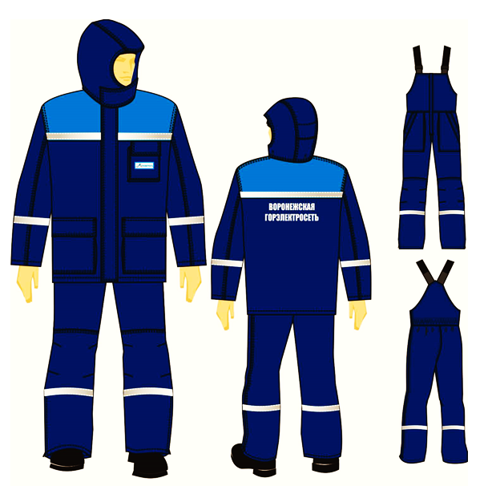

Костюм зимний состоит из куртки с капюшоном и полукомбинезона. Куртка зимняя удлиненная, с притачной утепляющей подкладкой, центральной бортовой застёжкой на молнию, с планкой, застёгивающейся на контактные ленты. Полочки с кокетками из отделочной ткани. На левой полочке накладной объёмный карман с клапаном. Нижние накладные объемные карманы с клапанами. Все карманы застёгиваются на контактную ленту. Спинка с кокеткой из отделочной ткани. Рукава втачные, трёхшовные. Воротник-стойка. Ширина куртки по низу регулируется с помощью резинового шнура и фиксаторов. Подкладка притачная, стеганая. По линии талии подкладка регулируется с помощью резинового шнура и фиксаторов. На левой полочке расположен внутренний накладной карман с клапаном, застёгивающийся на контактную ленту.

Капюшон с притачной подкладкой застёгивается на пуговицы. По лицевому вырезу и нижней центральной части ширина капюшона регулируется с помощью резинового шнура и фиксаторов. Капюшон пристёгивается к воротнику на пуговицы.

Полукомбинезон зимний с притачной утепляющей подкладкой, с застёжкой на молнию по передним половинкам, с регулирующимися бретелями. По передней половинке планка, закрывающая молнию. Передняя часть с отрезной грудкой по линии талии. Передние половинки состоят из верхней части, наколенника и нижней части. По верхним частям передних половинок расположены боковые накладные карманы. Задняя часть с отрезной спинкой, по линии талии – кулиса, регулируемая по ширине эластичной лентой. В нижней части боковых швов молния. Подкладка притачная, стеганая.

По нижнему краю кокеток полочек, спинки, по нижней части рукавов и нижней части полукомбинезона настрочена огнестойкая световозвращающая лента шириной 25 мм.

1. Костюм летний мужской из термостойкой антиэлектростатической ткани с постоянными защитными свойствами для защиты от термических рисков электрической дуги, мужской (куртка и полукомбинезон).

Уровень защиты не менее 10 кал/см2. При совместном применении летнего костюма с курткой-накидкой уровень защиты должен быть не менее 50 кал/см2.

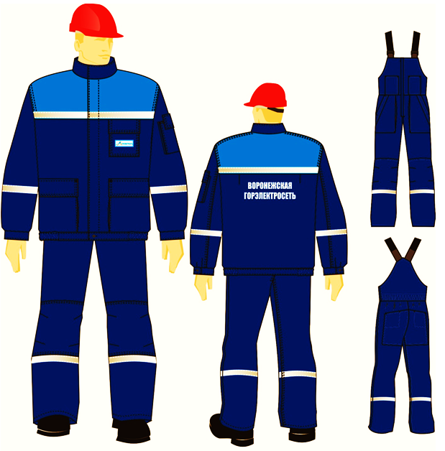

Куртка летняя мужская прямого силуэта с центральной левосторонней бортовой потайной застежкой на петли и пуговицы. Полочкас кокеткой из отделочной ткани. На левой полочке верхний накладной карман с клапаном, застегивающийся на контактную ленту. Нижние накладные карманы объемные по переднему краю, с клапанами, застегивающиеся на контактную ленту. Спинка *-*с кокеткой из отделочной ткани, по спинке по шву притачивания кокетки заложены две складки для свободы движения. Рукава-втачные,двухшовные, с манжетами, застёгивающиеся на петлю и пуговицу. По шву притачивания манжеты заложены складки – по одной на каждом рукаве. На левом рукаве расположен накладной карман с боковыми объемами, с клапаном, застегивающийся на контактную ленту. Воротник - стойка, застёгивающийся на контактную ленту. Низ изделия на притачном поясе, застегивающийся на петлю и пуговицу, в области боковых швов стягивается на эластичную ленту.

Полукомбинезон летний мужской, с левосторонней застёжкой на тесьму – «молния» по передним половинкам и регулирующимися бретелями. Бретели застёгиваются на карабины (трезубцы) и двухщелевые пряжки. По левой передней половинке планка, закрывающая тесьму – «молния», по правой - ветрозащитная планка, огибающая верхнюю часть молнии. Передняя часть с отрезным нагрудником по линии талии. На нагрудниках расположены накладные карманы. По передним половинкам боковые накладные карманы с объёмом по переднему краю. В области колена расположены наколенники. На наколенниках по боковым и шаговым швам закладываются по 2 складки. Задняя часть с отрезной спинкой, по линии талии – кулиса, которая стягивается эластичной лентой. Задние половинки с усилительными накладками в области сидения. По усилительным накладкам проложена двойная отделочная строчка по месту расположения накладных карманов.

По нижнему краю кокеток полочек, спинки, по нижней части рукавов и нижней части полукомбинезона настрочена огнестойкая световозвращающая лента шириной 25 мм.

1. Куртка-накидка мужская из антиэлектростатических термостойких материалов с постоянными защитными свойствами для защиты от термических рисков электрической дуги.

Уровень защиты не менее 45 кал/см2.

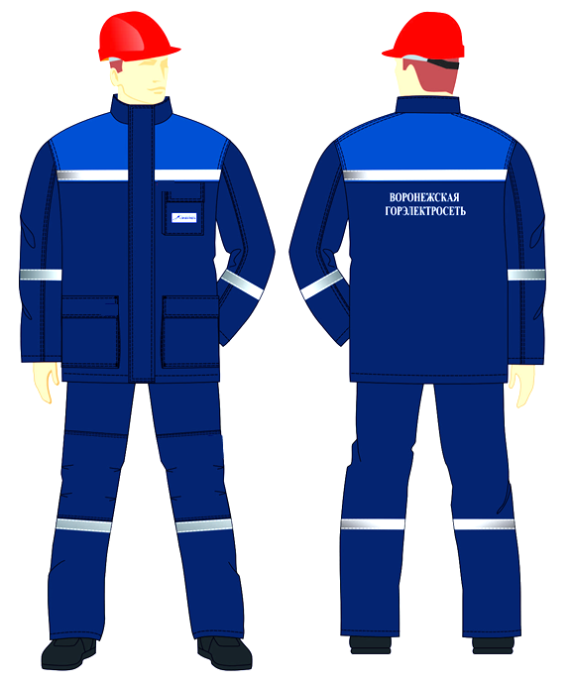

Куртка-накидка мужская прямого силуэта на притачной утеплённой подкладке. Куртка с центральной бортовой застёжкой - молнией, закрытой внешней левосторонней планкой и внутренней правосторонней ветрозащитной планкой. Полочкас горизонтальным сечением, с накладными карманами. Карманы с клапанами. Спинкас горизонтальным сечением. Рукав втачной трёхшовный. Воротник-стойка, втачной. Низ куртки регулируется по ширине шнуроми фиксаторами.

Огнестойкая световозвращающая ленташириной 25 мм расположена вдоль горизонтального сечения на полочке, спинке и по низу рукава.

1. Куртка-рубашка из антиэлектростатических термостойких материалов с постоянными защитными свойствами для защиты от термических рисков электрической дуги мужская.

Уровень защиты не менее 9 кал/см2.

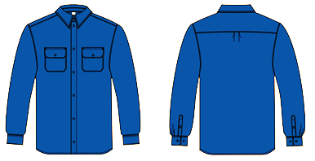

Куртка-рубашка мужская прямого силуэта с центральной левосторонней бортовой застёжкой на петли и пуговицы. Полочка с накладным карманом. Карман с клапаном. Спинка с кокеткой. По шву притачивания кокетки посередине спинки расположена складка. Рукав втачной одношовный с притачной манжетой. По низу рукава расположен разрез. Воротник отложной на стойке.

1. Плащ термостойкий из антиэлектростатических термостойких материалов с постоянными защитными свойствами, мужской.

Уровень защиты не менее 20 кал/см2.

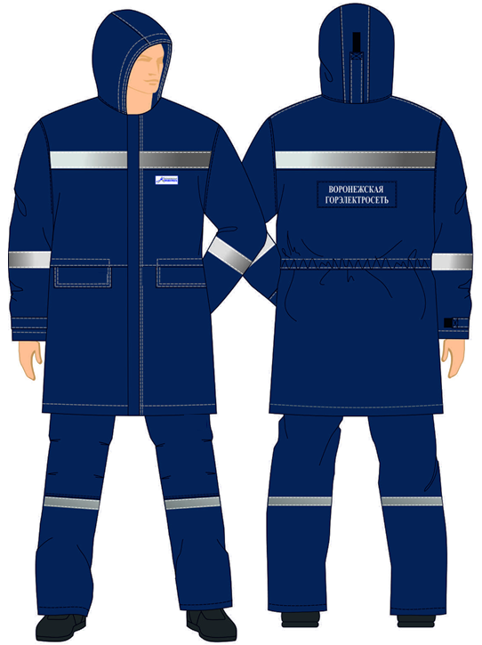

Плащ мужской, с притачной подкладкой, с центральной бортовой застежкой на тесьму-молнию, с притачной планкой по левому борту. С внутренней стороны расположена правосторонняя планка, закрывающая тесьму-молнию. Полочка с горизонтальными сечениями. На нижней части полочки карман с клапаном. Спинка с двумя горизонтальными сечениями. Рукав втачной одношовный. Ширина рукава регулируется патой. Капюшон втачной, с притачной подкладкой. По высоте капюшон регулируется затяжником на центральной части. Ширина капюшона по лицевому вырезу регулируется с помощью резинового шнура. По линии талии плащ стягивается резиновой тесьмой.

Световозвращающая ленташириной 50 мм расположена вдоль горизонтального сечения на полочке, спинке и на рукаве.

1. **Требования к размерам, упаковке, отгрузке товаров и/или оборудования;**

Упаковка должна обеспечивать сохранность товара при транспортировке.

1. **Требования по комплектации товара и/или оборудования;**

Костюмы и обувь должны быть укомплектованы по размерам. Подшлемники, каски, перчатки и нательное белье должны располагаться в отдельных от костюмов и обуви упаковках (коробках, таре).

1. **Требования к обслуживанию товара и/или оборудования;**

Поставщик обязан устранить за свой счёт все гарантийные поломки, с выездом на объект Покупателя.

1. **Требования к расходам на эксплуатацию товара и/или оборудования;**

нет

1. **Требования к качеству, безопасности товара и/или оборудования;**

Согласно сертификатам соответствия, протоколам санитарно-гигиенических исследований и протоколам испытаний, затребованных в п. 7, а также в описании продукции.

1. **Требования по количеству, периодичности, сроку и месту поставок;**

Поставка осуществляется по адресу г. Воронеж, ул. Пешестрелецкая, д. 97.

Срок поставки товара – не позднее 29 декабря 2018 г.

Размеры комплектов указаны в ростовочно-количественной ведомости (Приложение № 1 к техническому заданию).

1. **Требования к шефмонтажу**

Нет

1. **Требования к обучению персонала**

нет

1. **Передаваемая вместе с товаром и/или оборудованием документация и необходимое количество расходных материалов, инструментов, запасных частей;**

Оригиналы товарно-сопроводительных документов (ТОРГ 12, счет-фактуру, ТТН – в случае поставки Товара с привлечением Перевозчика).

Обязательными при поставке являются:

* сертификаты соответствия/декларации о соответствии;
* протоколы испытаний на соответствие санитарно-эпидемиологическим и гигиеническим требованиям на продукцию, ткань и трикотаж из которых она изготовлена;
* протоколы испытаний продукции и материалов (в том числе и сертификационные), из которых она изготовлена, подтверждающие наличие и сохранность защиты от термических рисков электрической дуги на протяжении срока эксплуатации, определенного типовыми отраслевыми нормами;
* протоколы на зимнюю одежду и обувь с рекомендациями по ее применению в соответствующих климатических регионах (поясах);
* протоколы испытаний термостойкой юфти для верха обуви;
* протоколы испытаний подошвы обуви при контакте с поверхностью, нагретой до 300 ºС.

Одежда должна быть ремонтно-пригодной. Каждый костюм должен сопровождаться комплектом для мелкого ремонта: ткань, нитки.

1. **Требования по гарантийному и послегарантийному обслуживанию (срок, место);**

на костюмы – не менее12 месяцев

на подшлемники – не менее 6 месяцев;

на перчатки – не менее 45 дней;

на каски термостойкие – не менее 12 месяцев;

на бельё – не менее 6 месяцев;

на обувь – не менее 72 дня

**Начальник Службы Охраны Труда Пономаренко В. А.**

**Приложение № 1 к техническому заданию**

**Ростовочно-количественная ведомость.**

|  |  |  |  |  |  |  |  |  |
| --- | --- | --- | --- | --- | --- | --- | --- | --- |
| **Наименование** | **Размер** | **Количество** | | | | | | |
| **СЭРЗиС (АГ)** | **СКЛ** | **СП** | **ОДС** | **АТЦ** | **ЦРО** | **ИТОГО** |
| **Костюм из термостойких материалов с постоянными защитными свойствами (лето)** | **44-46/1-2** |  | 1 |  | 1 |  |  | 2 |
| **44-46/3-4** |  | 1 | 2 |  |  |  | 3 |
| **48-50/1-2** |  | 2 | 2 |  | 1 |  | 5 |
| **48-50/3-4** | 1 | 16 | 17 | 6 |  |  | 40 |
| **48-50/5-6** |  | 14 | 7 | 5 | 2 |  | 28 |
| **52-54/1-2** |  |  |  | 1 |  |  | 1 |
| **52-54/3-4** | 1 | 14 | 8 | 5 | 2 | 2 | 32 |
| **52-54/5-6** | 1 | 6 | 7 | 7 |  |  | 21 |
| **52-54/7-8** |  | 1 |  |  |  |  | 1 |
| **56-58/1-2** |  | 1 |  |  |  |  | 1 |
| **56-58/3-4** |  | 7 |  |  | 1 |  | 8 |
| **56-58/5-6** |  | 6 | 5 | 4 |  |  | 15 |
| **56-58/7-8** |  | 1 |  |  |  |  | 1 |
| **60-62/3-4** |  |  | 1 |  |  |  | 1 |
| **60-62/5-6** |  |  | 1 |  |  |  | 1 |
| **Итого** | | **3** | **70** | **50** | **29** | **6** | **2** | **160** |
|  | | | | | | | | |
| **Куртка-накидка из термостойких материалов с поятоянными защитными свойствами** | **44-46/1-2** |  | 1 |  | 1 |  |  | 2 |
| **44-46/3-4** |  | 1 | 2 |  |  |  | 3 |
| **48-50/1-2** |  | 2 | 2 |  | 1 |  | 5 |
| **48-50/3-4** | 1 | 16 | 16 | 6 |  |  | 39 |
| **48-50/5-6** |  | 14 | 7 | 5 | 2 |  | 28 |
| **52-54/1-2** |  |  |  | 1 |  |  | 1 |
| **52-54/3-4** | 1 | 14 | 9 | 5 | 2 | 2 | 33 |
| **52-54/5-6** | 1 | 6 | 7 | 7 |  |  | 21 |
| **52-54/7-8** |  | 1 |  |  |  |  | 1 |
| **56-58/1-2** |  | 1 |  |  |  |  | 1 |
| **56-58/3-4** |  | 7 |  |  | 1 |  | 8 |
| **56-58/5-6** |  | 6 | 5 | 4 |  |  | 15 |
| **56-58/7-8** |  | 1 |  |  |  |  | 1 |
| **60-62/3-4** |  |  | 1 |  |  |  | 1 |
| **60-62/5-6** |  |  | 1 |  |  |  | 1 |
| **Итого** | | **3** | **70** | **50** | **29** | **6** | **2** | **160** |
|  | | | | | | | | |
| **Куртка-рубашка из термостойких материалов с поятоянными защитными свойствами** | **44-46/1-2** |  | 1 |  | 1 |  |  | 2 |
| **44-46/3-4** |  | 1 | 2 |  |  |  | 3 |
| **48-50/1-2** |  | 2 | 2 |  | 1 |  | 5 |
| **48-50/3-4** | 1 | 16 | 16 | 6 |  |  | 39 |
| **48-50/5-6** |  | 14 | 7 | 5 | 2 |  | 28 |
| **52-54/1-2** |  |  |  | 1 |  |  | 1 |
| **52-54/3-4** | 1 | 14 | 9 | 5 | 2 | 2 | 33 |
| **52-54/5-6** | 1 | 6 | 7 | 7 |  |  | 21 |
| **52-54/7-8** |  | 1 |  |  |  |  | 1 |
| **56-58/1-2** |  | 1 |  |  |  |  | 1 |
| **56-58/3-4** |  | 7 |  |  | 1 |  | 8 |
| **56-58/5-6** |  | 6 | 5 | 4 |  |  | 15 |
| **56-58/7-8** |  | 1 |  |  |  |  | 1 |
| **60-62/3-4** |  |  | 1 |  |  |  | 1 |
| **60-62/5-6** |  |  | 1 |  |  |  | 1 |
| **Итого** | | **3** | **70** | **50** | **29** | **6** | **2** | **160** |
|  | | | | | | | | |
| **Фуфайка-свитер из термостойких материалов** | **44-46/1-2** |  | 1 |  | 1 |  |  | 2 |
| **44-46/3-4** |  | 1 | 2 |  |  |  | 3 |
| **48-50/1-2** |  | 2 | 2 |  | 1 |  | 5 |
| **48-50/3-4** | 1 | 16 | 16 | 6 |  | 2 | 41 |
| **48-50/5-6** |  | 14 | 7 | 5 | 2 |  | 28 |
| **52-54/1-2** |  |  |  | 1 |  |  | 1 |
| **52-54/3-4** | 1 | 14 | 9 | 5 | 2 |  | 31 |
| **52-54/5-6** | 1 | 6 | 7 | 7 |  |  | 21 |
| **52-54/7-8** |  | 1 |  |  |  |  | 1 |
| **56-58/3-4** |  | 7 |  |  | 1 |  | 8 |
| **56-58/5-6** |  | 6 | 5 | 4 |  |  | 15 |
| **56-58/7-8** |  | 2 |  |  |  |  | 2 |
| **60-62/3-4** |  |  | 1 |  |  |  | 1 |
| **60-62/5-6** |  |  | 1 |  |  |  | 1 |
| **Итого** | | **3** | **70** | **50** | **29** | **6** | **2** | **160** |
|  | | | | | | | | |
| **Костюм из термостойких материалов с постоянными защитными свойствами на утепляющей прокладке (зима)** | **44-46/1-2** |  | 1 |  | 1 |  |  | 2 |
| **44-46/3-4** |  | 1 | 2 |  |  |  | 3 |
| **48-50/1-2** |  | 2 | 2 |  | 1 |  | 5 |
| **48-50/3-4** | 1 | 16 | 16 | 6 |  |  | 39 |
| **48-50/5-6** |  | 14 | 7 | 5 | 2 |  | 28 |
| **52-54/1-2** |  |  |  | 1 |  |  | 1 |
| **52-54/3-4** | 1 | 14 | 9 | 5 | 2 | 2 | 33 |
| **52-54/5-6** | 1 | 6 | 7 | 7 |  |  | 21 |
| **52-54/7-8** |  | 1 |  |  |  |  | 1 |
| **56-58/1-2** |  | 1 |  |  |  |  | 1 |
| **56-58/3-4** |  | 7 |  |  | 1 |  | 8 |
| **56-58/5-6** |  | 6 | 5 | 4 |  |  | 15 |
| **56-58/7-8** |  | 1 |  |  |  |  | 1 |
| **60-62/3-4** |  |  | 1 |  |  |  | 1 |
| **60-62/5-6** |  |  | 1 |  |  |  | 1 |
| **Итого** | | **3** | **70** | **50** | **29** | **6** | **2** | **160** |
|  | | | | | | | | |
| **Плащ термостойкий для защиты от воды** | **44-46/1-2** |  | 1 |  | 1 |  |  | 2 |
| **44-46/3-4** |  | 1 | 2 |  |  |  | 3 |
| **48-50/1-2** |  | 2 | 2 |  | 1 |  | 5 |
| **48-50/3-4** | 1 | 16 | 16 | 6 |  |  | 39 |
| **48-50/5-6** |  | 14 | 7 | 5 | 2 |  | 28 |
| **52-54/1-2** |  |  |  | 1 |  |  | 1 |
| **52-54/3-4** | 1 | 14 | 9 | 5 | 2 | 2 | 33 |
| **52-54/5-6** | 1 | 6 | 7 | 7 |  |  | 21 |
| **52-54/7-8** |  | 1 |  |  |  |  | 1 |
| **56-58/3-4** |  | 8 |  |  | 1 |  | 9 |
| **56-58/5-6** |  | 6 | 5 | 4 |  |  | 15 |
| **56-58/7-8** |  | 1 |  |  |  |  | 1 |
| **60-62/3-4** |  |  | 1 |  |  |  | 1 |
| **60-62/5-6** |  |  | 1 |  |  |  | 1 |
| **Итого** | | **3** | **70** | **50** | **29** | **6** | **2** | **160** |
|  | | | | | | | | |
| **Сапоги кожаные с защитным подноском для защиты от повышенных температур на термостойкой маслобензостойкой подошве (лето)** | **39** |  | 2 |  | 2 |  |  | 4 |
| **40** |  | 8 | 6 | 2 | 2 |  | 18 |
| **41** | 2 | 12 | 16 | 6 |  |  | 36 |
| **42** | 4 | 30 | 16 | 10 | 4 | 4 | 68 |
| **43** |  | 50 | 32 | 20 | 4 |  | 106 |
| **44** |  | 18 | 26 | 16 | 2 |  | 62 |
| **45** |  | 18 | 2 | 2 |  |  | 22 |
| **46** |  | 2 | 2 |  |  |  | 4 |
| **Итого** | | **6** | **140** | **100** | **58** | **12** | **4** | **320** |
|  | | | | | | | | |
| **Сапоги кожаные утепленные с защитным подноском для защиты от повышенных температур на термостойкой маслобензостойкой подошве (зима)** | **39** |  |  |  |  |  |  | 0 |
| **40** |  | 8 | 4 | 2 | 2 |  | 16 |
| **41** | 2 | 12 | 12 | 4 |  |  | 30 |
| **42** | 4 | 30 | 22 | 10 | 4 | 4 | 74 |
| **43** |  | 40 | 28 | 24 | 4 |  | 96 |
| **44** |  | 26 | 24 | 12 | 2 |  | 64 |
| **45** |  | 22 | 6 | 6 |  |  | 34 |
| **46** |  | 2 | 4 |  |  |  | 6 |
| **Итого** | | **6** | **140** | **100** | **58** | **12** | **4** | **320** |
|  | | | | | | | | |
| **Бельё Х/Б** | | 12 | 280 | 200 | 116 | 24 | 8 | **640** |
| **Перчатки трикотажные термостойкие** | | 24 | 560 | 400 | 232 | 48 | 16 | **1280** |
| **Подшлемник зимний** | | 3 | 70 | 50 | 29 | 6 | 2 | **160** |
| **Подшлемник летний** | | 3 | 70 | 50 | 29 | 6 | 2 | **160** |
| **Каска термостойкая** | | 3 | 70 | 50 | 29 | 6 | 2 | **160** |

**Начальник Службы Охраны Труда Пономаренко В. А.**